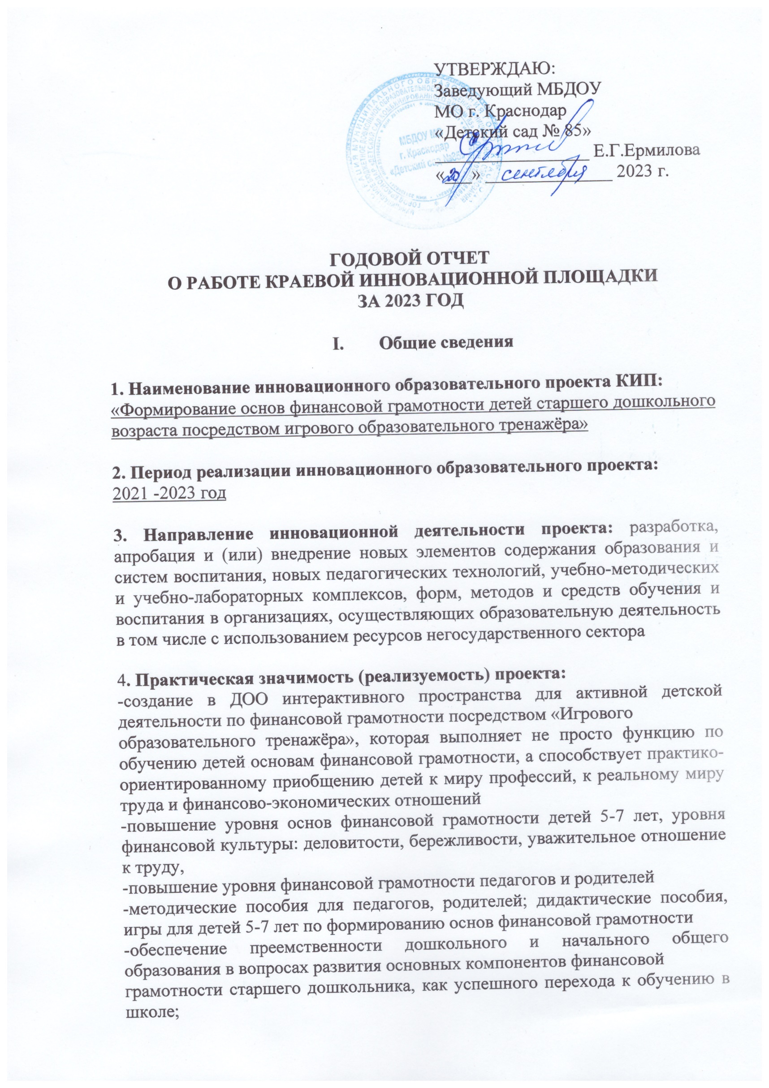

-масштабированный подход в организации сетевого взаимодействия с образовательными организациями по теме проекта
-модель системы формирования основ финансовой грамотности детей старшего дошкольного возраста посредством игрового образовательного тренажёра способствует повышению качество деятельности ДОО по финансово-экономическому образованию дошкольников в условиях реализации ФГОС ДО и Стратегии государства по повышению финансовой грамотности населения страны и совершенствованию взаимодействия дошкольной образовательной организации и семьи по формированию основ финансовой грамотности
-сконструированный Мониторинг позволяет определить уровень сформированности основ финансовой грамотности детей старшего дошкольного возраста в соответствии с поставленными задачами

5. Инновационная значимость проекта (инновационный потенциал) проекта:
-разработанная модель системы формирования основ финансовой грамотности детей старшего дошкольного возраста позволяет решить проблему низкого уровня сформированности основ финансовой грамотности у детей старшего дошкольного возраста ДОО комплексно (через единство обучения, развития и воспитания) посредством внедрения в практику Игрового образовательного тренажёра-набора, интерактивных методик и использования примерной парциальной образовательной программы «Экономическое воспитание дошкольников: формирование предпосылок финансовой грамотности», разработанной совместно Министерством образования и науки РФ и Банком России
-формирование основ финансовой грамотности у детей старшего дошкольного возраста создаёт условия для дальнейшего развития личности ребёнка на следующих ступенях, мотивации обучения в школе, для успешной социализации в обществе и применения полученных знаний в жизни, для адаптации к активной жизни в условиях рыночных отношений, а также является профилактикой асоциального поведения
-работа в данном направлении даёт возможность решения целого комплекса разнообразных задач, начиная с общегосударственного уровня до уровня отдельной семьи и личности.

II. Сведения о реализации проекта за отчетный период

6. Реализация программных мероприятий краевой инновационной площадкой за отчетный период в соответствии с календарным планом-графиком

№ п/п | Перечень мероприятий в соответствии с календарным планом- графиком | Срок (период) выполнения | Описание основных результатов реализации мероприятия | Результаты (продукты), полученные за отчетный период реализации проекта
 | Мониторинг определения у детей старшего дошкольного возраста уровней финансовой грамотности Егоровой З.Н. (на основе программы экономического воспитания детей Минпросвещения, программы А.Д. Шатовой «Дошкольник и экономика», программы Е.А.Курак «Экономическое воспитание дошкольников») | ноябрь 2022-  апрель 2023 | -анализ эффективности используемой формы – игровой образовательный тренажёр  -определение уровня развития компонентов финансовой грамотности  - определение уровня удовле-творённости родителей каче-ством образовательной услуги | Аналитическая справка о результатах диагностики развития компонентов финансовой грамотности детей 5-7 лет
 | Анкетирование родителей воспитанников «Ваше мнение о результативности работы по финансовой грамотности детей в ДОО» | Май 2023 | -выявление динамики сформированности позитивного отношения детей и родителей к данной проблеме  -корректирование плана мероприятий по группам  -планирование наиболее актуальных вопросов для родительского университета, на семинары, педсоветы, родительские собрания на учебный год | -анкета для родителей: «Ваше мнение о результативности работы по финансовой грамотности детей в ДОО»  -аналитическая справка по ре-зультатам анкетирования
 | Постоянно действующий семинар для педагогов: «Финансовую грамоту-детям»:  Занятие 3. «Моделирование, как перспективный метод освоения дошкольниками финансовой грамотности»  Занятие 4. «Ситуационная задача как средство формирования пра-вильных финансовых привычек у детей» | ноябрь 2022  март 2023 | Координация работы инновационной площадки; повышение уровня компетентности педагогов в организации работы по формированию основ финансовой грамотности | -картотека экономических игр  -подборка задач-проблем, задач-иллюстраций
 | -Открытые показы педагогических мероприятий по теме проекта:  -интерактивная площадка: «Агро-комплекс «Кубань»  -интерактивная площадка «Турагентство»  -Проведение экономической ярмарки «Юные Умельцы мастерских» | В течение года | Повышение уровня компонентов субъектности педагогов в рамках инновационной деятельности | Сценарии педагогических  мероприятий, презентации, фотоотчёты
 | Работа с родителями:  Круглый стол: «Играем и обсуждаем: креативные задачи для детей по финансовой грамотности детей 5-7 лет» | В течение года | Повышение уровня знаний родителей в области финансовой грамотности детей | Памятка для родителей
 | Смотр-конкурс «Центр экономики и финансов» | Ноябрь 2022 | Повышение мотивации детей и взрослых к изучению основ финансовой грамотности | Положение о конкурсе, фотовыставка
 | Творческая лаборатория «Креативная экономика для дошкольника» | В течение года | Выработка стратегии по реализации заключительного этапа проекта, обмен опытом по использованию эффективных методов, приемов, средств обучения детей основам финансовой грамотности | рекомендации для воспитателей и родителей
 | Педагогическая конференция в ДОО (обзор и результаты используемых методик; защита проектов: представление инновационных продуктов; видеоотчёты о проделанной работе) | Май 2023 | Совершенствование педагогического мастерства воспитателей, повышать их общепедагогической культуры, умения публично представлять свой опыт работы | мини-проекты, презентации, фотоотчёты
 | МКУ КНМЦ педагогическая мастерская "Финансово-экономическое образование - важное звено в формировании личности современного дошкольника". | 6.10.2022 | Транслирование опыта работы по формированию основ финансовой грамотности детей | опыт работы по основам финансовой грамотности дошкольников
 | Конкурс «Десятилетие детства 2022» Платформа Смартека  https://smarteka.com/contest/practice/igrovoj-obrazovatelnyj-trenazer-finansovaa-gramotnost | 10.02.  2023 | Транслирование опыта работы КИП по формированию основ финансовой грамотности детей в условиях ДОО | размещена практика «Как научить детей финансовой грамотности. Игровой образовательный тренажёр: финансовая грамотность»
 | Видеоконференция. Координационный совет по управлению инновациями в образовательных организациях Краснодарского края | 14.04.  2022 | Обмен опытом работы в рамках лучших инновационных практик КИП образовательных организаций Краснодарского края | представление опыта работы по реализации проекта: «Формирование основ финансовой грамотности детей старшего дошкольного возраста посредством игрового образовательного тренажёра»
 | Зональное совещание работников системы дошкольного образования Краснодарского края финансовой грамотности детей старшего дошкольного возраста.  https://ds85.centerstart.ru/node/1000 | 6.04. 2023 | Транслирование опыта работы по формированию основ финансовой грамотности детей | выставка методического, практического материала и оборудования по формиро-ванию предпосылок финансовой грамотности дошкольника
 | Творческий фестиваль  "ЮНЫЕ ЭКОНОМИСТЫ"  https://ds85.centerstart.ru/node/1007 | 27.04. 2023 | Совершенствование педагогического мастерства воспитателей и знаний детей | Отчёты интерактивных площадок
 | Стажировка в рамках краевой инновационной площадки по теме: «Формирование основ финансовой грамотности детей старшего дошкольного возраста посредством игрового образовательного тренажёра» https://ds85.centerstart.ru/node/1017 | 17.05. 2023 | Распространение опыта работы КИП по формированию основ финансовой грамотности детей в условиях ДОО | По плану стажировочной площадки
 | Обучающий семинар ГБОУ ИРО Краснодарского края  https://ds85.centerstart.ru/node/1031  https://iro23.ru/?p=47058# | 6.07.2023 | Распространение опыта работы КИП по формированию основ финансовой грамотности детей в условиях ДОО | мастер-класс на тему: "Формирование полезных привычек экономического поведения в быту у старших дошкольников с помощью ментальных карт"
 | МКУ КНМЦ педагогическая мастерская "Финансово-экономическое образование - важное звено в формировании личности современного дошкольника" | 6.10.2022 | Распространение опыта работы КИП по формированию основ финансовой грамотности детей в условиях ДОО | доклад с презентацией «Финансовая грамотность как составляющая нравственного воспитания детей дошкольного возраста»
 | МКУ КНМЦ муниципальный банк РПО | 25.11. 2022 | Распространение опыта работы КИП по формированию основ финансовой грамотности детей в условиях ДОО | размещён опыт работы «Модель системы работы по формированию основ финансовой грамотности детей старшего дошкольного возраста посредством игрового образовательного тренажёра»
 | МКУ КНМЦ Фестиваль творческих инициатив «Новые идеи-новой школе»  https://knmc.centerstart.ru/node/1525 | апрель 2023 | Распространение опыта работы КИП по формированию основ финансовой грамотности детей в условиях ДОО | презентация проекта на тему: «Воспитание нравственно-патриотических чувств как составляющая основ финансовой грамотности старшего дошкольного возраста в условиях интерактивной площадки «Туристическое агентство Южное»
 | Краснодарский образовательный форум «Город как образовательная среда» | 02.09. 2023 | Распространение опыта работы по формированию основ финансовой грамотности дошкольников в дошкольном сообществе | мастер-класс для детей по основам программирования «Умная Пчёлка изучает финансовую грамотность» (интерактивные игры с использованием авторских полей)
 | I краевой фестиваль образовательных инноваций «Инноватика. Образование. Мастерство»  https://iro23.ru/?p=52151 | 15.09. 2023 | Транслирование опыта работы образовательных организаций Краснодарского края | Отчёт о работе КИП по формированию основ финансовой грамотности детей старшего дошкольного возраста

7. Финансовое обеспечение реализации проекта за отчетный период, тыс. рублей

Источник финансирования | Предусмотренный на отчетный период объем финансирования, тыс. рублей | Фактически исполненный за отчетный период объем финансирования, тыс. рублей
Средства бюджетных организаций  МО г. Краснодар | 300,00 | 300,00
Внебюджетные средства ДОО (средства, полученные от оказания платных образовательных услуг) | 150,00 | 150,00

8.Кадровое обеспечение КИП при реализации проекта за отчетный период

№ п/п | ФИО  специалиста | Место работы, должность, ученая степень, ученое звание специалиста (при наличии) | Реализованные функции специалиста в рамках реализации проекта
 | Ермилова Елена Григорьевна | МБДОУ МО г. Краснодар «Детский сад № 85» заведующий | Координация работы творческой группы. Заключение договоров о сотрудничестве. Осуществление финансово-хозяйственного сопровождения проекта.
 | Шурубова Альбина Константиновна | МБДОУ МО г. Краснодар «Детский сад № 85»  Старший воспитатель | Руководитель проекта в ДОО  Разработка документации.  Редактор изданных методических пособий.
 | Бойкова Юлия Сергеевна | МБДОУ МО г. Краснодар «Детский сад № 85»  Заместитель заведующего | Методическое сопровождение проекта.  Организация и проведение семинаров, мастер-классов, конкурсов. Создатель инновационного дневника на сайте ДОО.
 | Кобелева Ольга Александровна | МБДОУ МО г. Краснодар «Детский сад № 85»  Заместитель заведующего | Методическое сопровождение проекта.  Организация и проведение семинаров, мастер-классов, конкурсов, фестиваля
 | Мосол Оксана Викторовна | МБДОУ МО г. Краснодар «Детский сад № 85»  воспитатель | Член творческой группы.  Руководитель интерактивной площадки «Агрокомплекс «Кубань»
 | Петровская Елизавета Григорьевна | МБДОУ МО г. Краснодар «Детский сад № 85»  воспитатель | Член творческой группы.  Руководитель интерактивной площадки «Супермаркет «Хлебозавод «Каравай Кубани»»
 | Оськина Елена Владимировна | МБДОУ МО г. Краснодар «Детский сад № 85»  воспитатель | Член творческой группы.  Руководитель интерактивной площадки «Супермаркет «Магнит»
 | Сорокина Александра Сергеевна | МБДОУ МО г. Краснодар «Детский сад № 85»  воспитатель | Член творческой группы.  Руководитель интерактивной площадки «Краснодар Лекраспром»
 | Губарь Татьяна Викторовна | МБДОУ МО г. Краснодар «Детский сад № 85»  воспитатель | Член творческой группы.  Руководитель интерактивной площадки «Турагентство «Южное»
 | Горобченко Светлана Валериевна | МБДОУ МО г. Краснодар «Детский сад № 85»  воспитатель | Член творческой группы.  Руководитель интерактивной площадки «Турагентство «Южное»

9. Нормативное правовое обеспечение при реализации инновационного образовательного проекта за отчетный период

№ п/п | Наименование разработанного нормативного правового акта | Краткое обоснование применения нормативного правового акта в рамках реализации инновационного образовательного проекта КИП
 | Приказ Министерства образования, науки и  молодёжной политики Краснодарского края № 313 от 05.02.2021г. «О присвоении статуса краевой инновационной площадки | Устанавливает основные цели и задачи в рамках реализации КИП  https://ds85.centerstart.ru/node/752
 | Паспорт инновационного проекта МБДОУ «Детский сад № 85» | Определяет цели, задачи, предмет и особенности инновационной деятельности МБДОУ «Детский сад № 85»
 | Приказ ДОО от 16.01.2023 №28 «Об утверждении рабочей группы по организации деятельности краевой инновационной площадки в 2023г» | Документ определяет списочный состав рабочей группы по организации деятельности КИП и разработке продуктов инновационной деятельности в 2023 году.
 | Письмо министерства образования, науки и молодёжной политики о распределении КИП, осуществляющих свою деятельность в 2023 году от 13.01.2023 № 01-20/81 | Документ содержит информацию о формировании планов взаимодействия
 | Приказ ДОО № 76 от 15.05.2023г. «Об участии педагогов дошкольных образовательных организаций края в стажировке по теме: «Формирование основ финансовой грамотности: образовательный дошкольного и начального общего образования» | Документ определяет порядок организации, содержание деятельности стажировки
 | Договора о сетевом взаимодействии и сотрудничестве | Документы раскрывают ключевые положения о сетевом взаимодействии с организациями-партнерами ДОУ по реализации проекта

10. Организации-соисполнители инновационного образовательного проекта (организации-партнеры) при реализации инновационного образовательного проекта за отчетный период

№ п/п | Наименование организации-соисполнителя (организации-партнера), участие которого планировалось при реализации проекта в отчетном периоде | Фактическое участие в реализации проекта в отчетном периоде | Основные функции организации-соисполнителя проекта (организации-партнера) при реализации проекта
 | Институт развития образования Краснодарского края | Экспертное обеспечение реализации проекта | Нормативно-правовое, экспертное обеспечение реализации проекта
 | МКУ Краснодарский научно-методический центр | Помощь в рецензировании методических разработок, проведении семинаров и вебинаров | Организационно-правовое обеспечение проекта
 | Образовательные дошкольные организации Краснодарского края (20 ДОО) | Участие в стажировочной площадке | Деятельность на основе письма министерства образования, науки и молодёжной политики от 13.01.2023 № 01-20/81
 | Образовательные дошкольные организации Краснодарского края (20 ДОО) | Участие в вебинарах | Деятельность на основе договора о сетевом взаимодействии

- Научные и (или) учебно-методические разработки по теме проекта, использовавшиеся в ходе его реализации в отчетном периоде:
-методические рекомендации: «Развитие субъектности детей и педагогов в условиях внедрения ФГОС ДО» (Рецензент: Шумилова Е.А., доктор педагогических наук, профессор кафедры управления образовательными системами ГБОУ ИРО Краснодарского края 20.02.2018г.)
-методическая разработка: «Воспитание экологической культуры и нравственно-патриотических чувств дошкольников посредством экологических игровых проектов» (Рецензент: Ткаченко О.В., ведущий специалист АиПДО МКУ КНМЦ, 28.11.2022, № 809)
-методическая разработка: «Игры-задачи по формированию основ финансовой грамотности у детей старшего дошкольного возраста» (Рецензент: Филь Е.А., главный специалист АиПДО МКУ КНМЦ, 07.05.2023, № 273)
-Методическая разработка: «Финансовая грамотность для дошкольников в пословицах, поговорках, загадках и игровых проблемных ситуациях» (Рецензент: Филь Е.А., главный специалист АиПДО МКУ КНМЦ, 03.08.2023, № 348).
Опыт работы педагогов ДОО по деятельности КИП в следующих изданиях:
- В сборнике VIII международной научно-практической конференции «Современные ценности дошкольного детства: мировой и отечественный опыт» - статья «Финансовая грамотность как составляющая нравственного воспитания детей старшего дошкольного возраста» (25.11.2022г)
- в журнале Воспитатель ДОУ № 9/2021 статья «Первые шаги по ступенькам финансовой грамоты»
https://www.sfera-podpiska.ru/zhurnaly-arkhiv-v/2021/vospitatel-dou-9-2021
- в сборнике VIII Международной научно-практической конференции «Современные ценности дошкольного детства: мировой и отечественный опыт», 18.10.2022г. – статья «Финансовая грамотность как составляющая нравственного воспитания детей дошкольного возраста»
- в журнале ГБОУ ДПО ИРО Краснодарского края «Кубанская школа» № 3 (71) 2023г. – статья «Воспитательные аспекты формирования предпосылок финансовой грамотности детей старшего дошкольного возраста»
- на платформе «Смартека», 10.02.2023 – практика: «Игровой образовательный тренажёр: финансовая грамотность»
https://smarteka.com/contest/practice/igrovoj-obrazovatelnyj-trenazer-finansovaa-gramotnost

- Внешние эффекты от реализации проекта за отчетный период

- повышение мотивации и активности педагогов в росте профессионального мастерства в направлении организации работы в ДОО по формированию основ финансовой грамотности детей старшего дошкольного возраста
-количественный анализ эффективности реализации проекта показывает значительное увеличение числа педагогов и родителей, участвующих в проводимых мероприятиях
-качественный мониторинг уровня сформированности предпосылок финансовой грамотности детей старшего дошкольного возраста выявил положительную динамику
-увеличение количества организаций сетевого взаимодействия, позволяющего более оптимально выстроить процесс диссеминации опыта
-создание инновационных продуктов по теме проекта.

- Предложения по распространению и внедрению результатов проекта, достигнутых за отчетный период:
Все разработки опубликованы на официальном сайте учреждения находятся в свободном доступе для использования в работе.
https://ds85.centerstart.ru/node/837
Данные мероприятия не требуют больших финансовых вложений и доступны для проведения, как партнерами проекта, так и сторонними организациями. Тиражирование и распространение результатов проекта будет осуществляться в следующих направлениях:
- публикации по теме инновационной деятельности в СМИ, социальных сетях, официальном сайте ДОУ;
- издание и тиражирование методических материалов; - презентация опыта деятельности Краевой инновационной площадки на образовательных мероприятиях разного уровня.

- Обоснование устойчивости результатов проекта по итогам отчетного периода
Устойчивость результатов инновационного проекта обеспечивается:
- наличием нормативно-правовой базы по проблеме инновационной деятельности;
- сформированной командой педагогов, готовой к распространению опыта по теме проекта на разном уровне
- совершенствованием инновационной деятельности на основе обмена опытом с образовательными учреждениями – участниками сетевого сообщества.

- Используемые средства контроля и обеспечения достоверности результатов проекта в ходе его реализации в отчетном периоде:

Анализ диагностических материалов по оценке результатов деятельности показал, что после систематического использования в работе с детьми игрового образовательного тренажёра по финансовой грамотности произошли позитивные изменения в сторону увеличения числа детей с оптимальным уровнем сформированности компонентов основ финансовой грамотности.
Вся информация о ходе реализации проекта фиксируется на официальном сайте учреждения https://ds85.centerstart.ru/node/752

- Информация о необходимости корректировки проекта по итогам его реализации в отчетном периоде:

Согласно информационному письму ГБОУ ИРО Краснодарского края от 13.01.2023 г. № 01-20/81 внесена корректировка в план работы краевой инновационной площадки, создан План взаимодействия краевой инновационной площадки МБДОУ МО г. Краснодар «Детский сад № 85», работающей по теме «Формирование основ финансовой грамотности детей старшего дошкольного возраста посредством игрового образовательного тренажёра» с ГБОУ ИРО Краснодарского края в 2023 г. предусматривающий проведение стажировки, мастер-классов, семинара, создание продуктов инновационной деятельности.

